PemSoft: la excelencia de los recursos de información para la atención pediátrica

Por Rubén Cañedo Andalia,Mario Nodarse Rodríguezy Rafael Trinchet Soler

El Centro Virtual para el Aprendizaje y la Investigación en Salud anuncia la posibilidad de acceder temporalmente a Pediatric Emercency Medicine Software (PemSoft).

PemSoft es un recurso de información de excelencia para la atención pediátrica en el escenario clínico. El software, producido por Ebsco, y diseñado esencialmente por pediatras e intensivistas, se considera el recurso líder de la información en el punto donde se ofrecen cuidados pediátricos, sean estos, servicios de atención neonatal, infantil, adolescentes y de adultos jóvenes o servicios de emergencia, servicios de transporte a hospitales; u otros.¹

Comprende cientos de temas relacionados con la atención pediátrica como: signos y síntomas (Signs and symptoms), medicamentos (Formulary), procedimientos médicos (Procedures), emergencias pediátricas (Quick Ref), triajes de urgencias (Triage), intoxicaciones (Tox), enfermedades, pruebas diagnósticas, valores de referencia, entre otros muchos; se actualiza diariamente. Ofrece además, un amplio conjunto de calculadoras clínicas (Calc) para la determinación de múltiples valores de interés médico, incluye calculadoras utilizadas en la reanimación.

La información disponible además se organiza por categorías temáticas y disciplinas médicas. Diseñado para la rápida toma de decisiones clínicas, posibilita contestar, sobre la base de la mejor evidencia disponible, la inmensa mayoría de las interrogantes que surgen durante el ejercicio de la práctica clínica pediátrica. Ofrece la posibilidad de realizar búsquedas de tema específicos por medio de una interfaz de búsqueda avanzada.

La información sobre enfermedades, medicamentos, procedimientos y otros aspectos es extensa, rigurosa, basada en las evidencias más actuales y sólidas de la investigación clínica, y rica en detalles claves para la gestión del paciente y su condición, se organiza por aspectos y se expone de manera concisa a partir de enumeración según importancia. La tecnología de gestión de contenidos de su buscador es muy avanzada, ello permite al usuario navegar con gran velocidad a través de la red de información de la que dispone el sistema y obtener con una precisión muy elevada la información requerida. Su utilidad para la docencia médica es indiscutible.
Es accesible para los usuarios del dominio sld.cu desde el recuadro de Esenciales, situado en la columna izquierda de la página principal de Infomed, a través de la opción Ebsco Host.Al dar clic sobre PemSoft, el sistema le pregunta si está de acuerdo con sus condiciones de uso, oprima Accept and Enter. De inmediato, el sistema le presentará su interfaz de búsqueda (fig. 1).

Fig. 1. Interfaz de búsqueda de PemSoft
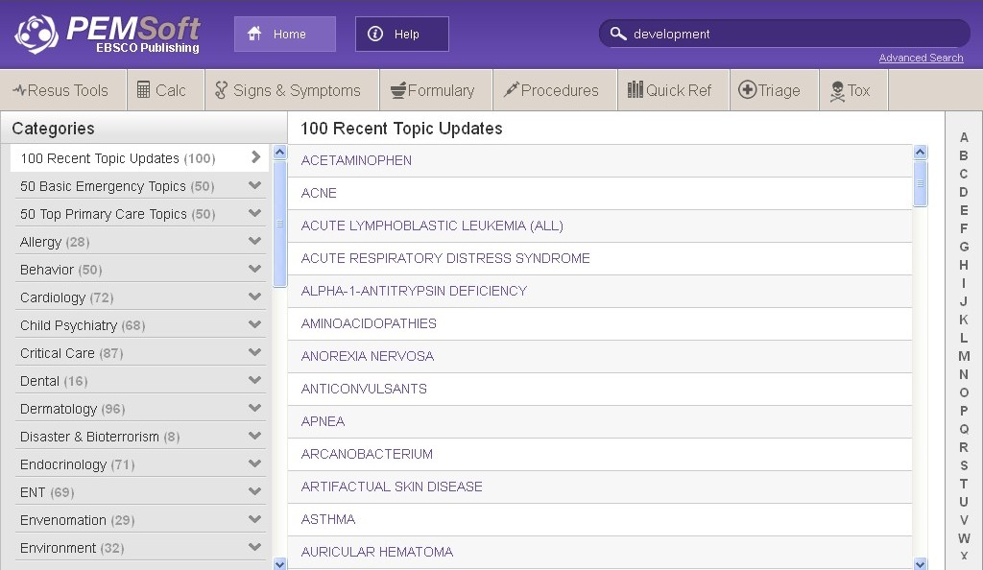

Ahora, usted puede comenzar a explotar PemSoft, un recurso líder de la información clínica para la atención pediátrica.

Periodo de acceso: 14 de noviembre de 2014 hasta 13 de enero de 2015.

Advertencia
Debido al carácter geográfico restringido de la información clínica se debe utilizar con precaución para no interferir con las disposiciones establecidas para la atención médico-pediátrica en el país.

Referencias bibliográficas

Ebsco. Ebsco Health. PemSoft.The definitive pediatric resource for clinical decision support at the point of care.Disponible en: http://health.ebsco.com/products/pemsoft [Consultado: 18 nov 2014].

